Schoolgids

2017 - 2018

Beste lezer,

Graag informeren we u juist, helder en volledig.

Zijn er dingen die missen of aangevuld kunnen worden?
Opmerkingen en tips zijn zeer welkom!
U kunt deze doorgeven via info@vrijeschool-almere.nl

Guido van der Vorst
Adjunct- directeur

Vrijeschool Almere

Postadres: Lierstraat 7
1312 JZ Almere

Telefoon: 036-5363147

E-mail: info@vrijeschool-almere.nl
Website: www.vrijeschool-almere.nl

Redactie: Guido van der Vorst

Versie
Oktober 2017

Schoolgids

2017 - 2018

Inhoudsopgave

Voorwoord 4

Ons Onderwijs 6

Zorg op School 15

Praktische informatie 21

Schoolafspraken 28

Organisatie en Bestuur 31

Adressen en Bereikbaarheid 33

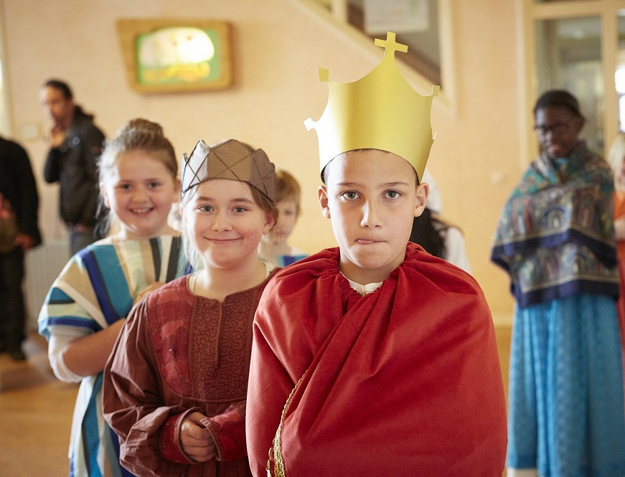

Voorwoord

Alle kinderen, ouders en begeleiders die onze school betreden:

Heel hartelijk welkom op Vrijeschool Almere, onderdeel van de Brede Vrijeschool Almere.

De basisschool is voor iedereen een essentieel stuk van zijn leven. Het is een stukje levenspad, dat wij gedurende een ontwikkelingsperiode samen bewandelen. Samen met ouders, samen met de kinderen, samen met alle medewerkers. Wij bepalen ook samen hoe wij dit pad gaan. Vrijeschool Almere heeft als doel gesteld dat kinderen op een vreedzame manier kunnen opgroeien, op weg naar volwaardige wereldburgers. Een levendige school dus, met een breed maatschappelijk karakter, waarin eenieder zich kan ontwikkelen.

Ik wens iedereen die verbonden is met onze school een fijne tijd toe!

Margreet Bijsterveld
Directeur Vrijeschool Almere

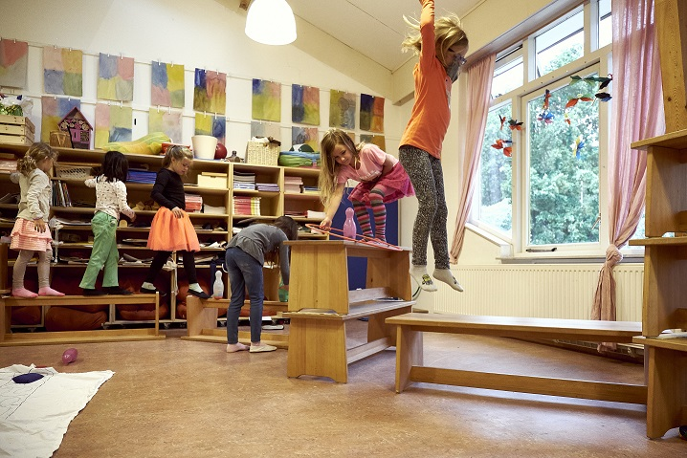

Ons onderwijs

Vrijeschool Almere is een bijzondere school. Bijzonder, omdat de school een eigen onderwijskundige grondslag heeft en een eigen bestuur, los van gemeente of overheid. De school wordt door de overheid gefinancierd en valt onder het Ministerie van Onderwijs. De school heeft een breed maatschappelijk karakter en is hierin volop in ontwikkeling.

In onze onderwijskundige grondslag volgen wij de doorlopende leerlijn vanuit het vrijeschoolonderwijs, gestoeld op de richtlijnen van Rudolf Steiner. Met dit onderwijs willen wij de kinderen zo begeleiden dat ze datgene wat zij in hun individuele unieke aanleg meebrengen, later in hun leven kunnen verwezenlijken. Hieraan wordt toegevoegd dat zij als vreedzame burgers op een democratische manier kunnen deelnemen aan de toekomstige maatschappij.

Het leerstofaanbod is afgestemd op de leeftijd- en ontwikkelingsfase van het kind. Hierin onderscheiden wij een kleuterfase (tussen 4 en 6 jaar) en een schoolrijpe fase (tussen 6 en 12 jaar). Wij spreken daarbij van kleuterklassen en klassen 1 t/m 6. Na deze periode kunnen kinderen uitstromen naar elke gewenste en passende vorm van voortgezet onderwijs.

Binnen het leerstofaanbod wordt evenredig aandacht besteed aan het hoofd, het hart en de handen. Dit betekent dat binnen ons onderwijs denken, voelen en willen in een natuurlijke samenhang binnen de leerlijn wordt aangeboden. De leerlijn bestaat uit periodelessen, kunstzinnige vaklessen en didactisch oefen- en toetsmateriaal. Daarnaast zijn er toneel- en muziekuitvoeringen, veel klassenactiviteiten en vieren wij gezamenlijk jaarfeesten.
Dit zorgt voor een kader waarin wij met elkaar in gesprek kunnen komen. Binnen dit kader kan elk kind zich op intellectueel, sociaal en kunstzinnig gebied vrij en op een natuurlijke wijze ontwikkelen.
Hiervoor is het van belang dat kinderen op hun eigen niveau kunnen oefenen en getoetst worden, dat wij afspraken maken waarin elk kind zich gehoord en gezien voelt en het kind kan deelnemen aan de ontwikkeling in het algemeen.

De kleuterklassen
De leeftijdsopbouw bij de kleutergroepen is verticaal, dat wil zeggen: in alle klassen zitten kinderen van 4, 5 en 6 jaar. Het samengaan en samen spelen van jongere en oudere kleuters biedt veel mogelijkheden voor de sociale ontwikkeling van de kinderen.
Spel is een levensbehoefte van het kind. Daarin kan het zich identificeren met de omringende wereld en deze vol overgave nadoen. In de kleuterklas scheppen we een omgeving die het nabootsen waard is. Het kind ontmoet zinvolle gebaren en handelingen die vormend werken op de eigen bewegingsimpuls.
Spelenderwijs leert het kind allerlei begrippen die voorwaarden scheppen voor het reken- en taalonderwijs. Het speelgoed is van natuurlijk materiaal omdat dit de zintuigontwikkeling stimuleert. Het is ook zo gemaakt dat het een appèl doet op de fantasie. De dagindeling heeft een vast ritme van in- en ontspanning. Door het jaar heen herhaalt zich het ritme van de seizoenen en jaarfeesten. Ritme en regelmaat bieden het kind houvast en vertrouwen. Het geniet als het weet wat er komen gaat.

De leerstof
In alle klassen sluit de leerstof aan bij de ontwikkelingsfase van de kinderen. Binnen het vrijeschoolonderwijs speelt de vertelstof hierin een belangrijke rol.
Net als in de peuter- en kleuterklassen is er sprake van een duidelijk dag-, week- en jaarritme. Dat is terug te vinden in het periodeonderwijs, de vaklessen en de jaarfeesten.

Vertelstof
In iedere klas staat in de vertelstof een thema centraal. Dit thema sluit aan bij de ontwikkelingsfase van het kind en waaraan elk kind zich innerlijk kan spiegelen. Voor de vertelstof per klas wordt gekozen uit: 1e klas Sprookjes, 2e klas Fabels en Legenden, 3e klas Oude Testament, 4e klas Noorse en Germaanse mythologie, 5e klas Griekse mythologie en de geschiedenis van de oude culturen: India, Perzië, Babylonië, Egypte en Griekenland, 6e klas Romeinse mythologie en cultuurgeschiedenis en Middeleeuwse geschiedenis.

Periodeonderwijs
De eerste uren van de dag, 9.00 - 11.00 uur, is er het zogenaamde periodeonderwijs. Gedurende een aantal weken wordt er aan bepaalde leerstof gewerkt, zoals bijvoorbeeld: Nederlandse taal, rekenen, heemkunde, geschiedenis, plantkunde, natuurkunde. Het periodeonderwijs biedt de mogelijkheid dieper op de leerstof in te gaan en het geleerde op allerlei manieren te verwerken en te oefenen: uitbeeldend, tekenend, schrijvend.

Vak lessen
In deze lessen komt de overige leerstof aan bod, waarbij het accent ligt op vaardigheden. Er zijn vaklessen voor vreemde talen, tekenen, vormtekenen, schilderen, handwerken, handenarbeid, muziek, euritmie en gymnastiek. Enkele van deze vakken worden door vakleerkrachten gegeven.

Oefenuren
Vanaf klas 1 wordt lezen, schrijven en rekenen dagelijks geoefend in oefenuren. Daarvoor gebruiken we methode-gebonden materiaal, dat ook in het regulier onderwijs wordt gebruikt.

Huiswerk
Vanaf klas 4 krijgen de kinderen structureel huiswerk. In de lagere klassen krijgen kinderen incidenteel huiswerk. Kinderen waarmee remediërend gewerkt wordt, hebben soms individueel huiswerk.

Euritmie
Euritmie neemt als vakles een speciale plaats in. Euritmie is een kunstvorm waarbij het gesproken woord en de muziek in de menselijke beweging zichtbaar worden gemaakt. Dit werkt vormend op de wilskracht, de innerlijke beweeglijkheid, de taalvaardigheid en het sociale gedrag. Euritmie wordt in periodes door het jaar heen aan de verschillende klassen gegeven en is zo geïntegreerd in het totale onderwijs.

Jaarfeesten
Met de jaarfeesten beleven de kinderen het ritme van het jaar en de wisseling van de seizoenen. Die jaarlijkse verdieping zorgt in de loop der tijd voor een beter begrip van de betekenis van de feesten. De feesten zijn belangrijk voor de school als sociale gemeenschap. We vieren ze samen: kinderen, leerkrachten en vaak ook ouders en verzorgers. De feesten zijn: Michaël, Sint Maarten, Sint Nicolaas, Advent, Kerstmis, Driekoningen, Maria Lichtmis, Pasen, Pinksteren en Sint Jan. Op de schoolwebsite vindt u inhoudelijke informatie over de verschillende jaarfeesten.

Ontwikkeling, vorderingen en rapportages
Vanaf het allereerste begin volgen kleuterleidsters, leerkrachten, vakleerkrachten, intern begeleiders en zo nodig ook andere betrokken professionals, de vorderingen die het kind op zijn ontwikkelingsweg maakt. Vanaf de 1e klas wordt aan het einde van het schooljaar, van de vorderingen van het kind, een getuigschrift gemaakt.
Dit getuigschrift bestaat eigenlijk uit twee delen. In het ene deel worden ouders geïnformeerd over de manier waarop hun kind zich dat jaar ontwikkeld heeft. Niet door middel van cijfers, maar door het geven van beschrijvingen van wat er dat schooljaar gedaan, beleefd en geleerd is. Het tweede deel van het getuigschrift bestaat uit een verhaal, gedicht of een spreuk voor het kind.
Dit is een beeld (vaak uit de vertel- of leerstof) waarin de leerkracht het kind karakteriseert en waarin een aanwijzing is verwerkt voor zijn verdere ontwikkeling. Tweemaal per schooljaar worden ouders/verzorgers uitgenodigd voor een gesprek met de leerkracht over de ontwikkeling van hun kind. Een ouder-leerkracht gesprek is vaker mogelijk wanneer dit nodig of wenselijk is. Deze gesprekken worden vastgelegd en vervolgens in het leerlingvolgsysteem bewaard.
Daarnaast zijn er minimaal twee ouderavonden per klas per schooljaar waarin de voortgang van de hele groep centraal staat.

Leerlingvolgsysteem
Van iedere leerling wordt een dossier bijgehouden waarin alle leerresultaten door de jaren heen verzameld worden. Ze worden verzameld in het digitale leerlingvolgsysteem ParnasSys.
Het leerlingvolgsysteem is bedoeld als ondersteuning van de leerkrachten en is niet openbaar maar op verzoek wel inzichtelijk voor de ouders van het betreffende kind. Dit dossier bevat alle formulieren, verslagen van leerkrachten en begeleiders, toets resultaten en verslagen van oudergesprekken.
Eventueel kunnen er ook specifieke rapportages zoals van remediërende aspecten, een verslag van een kinderbespreking, en/of een schoolpsychologisch onderzoek in zitten. De uitslagen van toetsgegevens worden ook bewaard in het digitale leerling dossier.

Opbrengsten klas 6 van de laatste 4 jaar

Schooljaar | Aantal leerlingen  in klas 6 | VWO | HAVO | VMBO-T | B-K  basis kader | B-L  basis beroepsgericht | PROO  Praktijk onderwijs
2012-2013 | 25 | 11 | 9 | 4 | 1 | 0 | 0
2013-2014 | 24 | 10 | 8 | 3 | 1 | 1 | 1
2014-2015 | 28 | 5 | 9 | 9 | 1 | 4 | 0
2016-2017 | 24 | 8 | 9 | 5 | 2 | 0 | 0
2017-2018 | 24 | 11 | 10 | 3 | 0 | 0 | 0

Opbrengsten van ons onderwijs
Aan de hand van (meetbare en aantoonbare) opbrengsten beoordeelt de onderwijsinspectie o.a. de kwaliteit van het onderwijs. In de klassen 1 tot en met 6 wordt twee keer per jaar een (Cito) toets afgenomen voor o.a. spelling, lezen en rekenen. In klas 6 wordt de IEP als eindtoets afgenomen.
In het bovenstaande schema ziet u de opbrengsten in kaart gebracht van onze leerlingen aan het eind van de basisschoolperiode. Deze opbrengsten liggen voor Almere bovengemiddeld.

Op de Vrijeschool staat de ontwikkeling van het kind centraal in het onderwijs. We helpen het kind in de ontwikkeling van de cognities, maar ook op alle andere gebieden die in een mens aanwezig zijn. De cognities kunnen we meten, maar de ontwikkeling op het gebied van kunstzinnigheid, het sociaal-emotionele gebied, zelfstandigheid, kortom menswording kunnen we niet meten maar wel herkennen in de uitingen. Het pedagogisch klimaat in de school en in de klassen is hierbij minstens zo belangrijk. Hier besteedt de school veel aandacht aan.
De opbrengsten hiervan zien we dagelijks terug in de prettige en veilige omgeving waarin het kind zich kan ontwikkelen.

Voortgezet Onderwijs
Vanuit onze school stromen kinderen, net als op reguliere scholen, door naar elke mogelijke vorm van voortgezet onderwijs. Geheel afhankelijk van niveau en wens. Door onze bijzondere onderwijsvorm, is er veelal belangstelling voor voortzetting van het vrijeschoolonderwijs. Hiervoor kunnen kinderen doorstromen naar het Geert Groote College. Dit is de school voor voortgezet vrijeschoolonderwijs in Amsterdam.
De Geert Groote verzorgt het vervolg van de vrijeschoolloopbaan als de leerlingen na de zesde klas onze school verlaten. Informatie over hoe zij dit doen, vindt u op www.ggca.nl.

Initiatief voortgezet vrijeschoolonderwijs Almere
In het kader van de Brede Vrijeschool is er vanuit ouders een (hernieuwde) behoefte ontstaan om het voor hun kinderen mogelijk te maken om na de zesde klas het vrijeschoolonderwijs in Almere te vervolgen. Hiertoe hebben een aantal ouders een projectgroep gestart en is er een kerngroep in het leven geroepen om een en ander met betrekking tot dit initiatief te coördineren.

Brede school

Vrijeschool Almere werkt sinds februari 2012 samen binnen een convenant Brede School. Wij werken samen met BSO de Lentemorgen en Vrije Peuterspeelzalen Almere. Alle partners delen dezelfde, op de pedagogiek van Rudolf Steiner gebaseerde, visie en zijn gehuisvest in gebouwen aangrenzend aan ons schoolplein.
Tevens werkt de Brede Vrijeschool Almere samen met 2 partners in de regio; Kinderopvang het Krullevaartje, www.krullevaartje.nl, in Tussen de Vaarten. En kinderopvang Kyra, www.kyra-kinderopvang.nl, in Almere Haven.

KDV & BSO De Lentemorgen
De Lentemorgen biedt kinderdagopvang aan kinderen van 0-12 jaar en buitenschoolse opvang voor kinderen van 4-12 jaar in een warme en huiselijke sfeer. Aanvullende informatie vindt u op www.bsodelentemorgen.nl.

Vrije Peuterspeelzalen
In Almere zijn drie Vrije Peuterspeelzalen die werken vanuit de principes van de vrijeschoolpedagogiek: Christoffeltje, Catrijntje en Catootje. Catootje is gevestigd in het gebouw van de BSO, aangrenzend aan ons schoolgebouw.
Peuters kunnen twee tot drie ochtenden per week komen spelen in een huiselijke omgeving. De groep bestaat uit ongeveer 15 kinderen.
Er wordt gespeeld met natuurlijk materiaal. De ochtend verloopt volgens een vast ritme. Het ritme van het jaar wordt beleefd in het vieren van seizoenen en jaarfeesten. Informatie over de speelzalen vindt u op www.christoffeltje.nl.

Brede Schoolactiviteiten
De activiteiten die wij als Brede School aanbieden zijn veelal gericht op kunst, cultuur, sport en voeding. Er is een breed scala, dat zowel onder schooltijd als na schooltijd wordt aangeboden, zoals o.a.:
- Muzieklessen: piano, gitaar, lier en zang
- Koorzang
- Toneel
- Thema kindermarkten
- Lezingen en inspiratie avonden
- Koken met kinderen

Brede School projecten
Gedurende het jaar lopen er projecten die voor alle kinderen toegankelijk zijn. Voorbeelden hiervan zijn bewegingsimprovisatie of een culturele wereldreis voor kinderen.

Evenementen
Er vinden diverse evenementen plaats tijdens en na schooltijd. De evenementen na schooltijd zijn toegankelijk voor iedereen die daar interesse in heeft. Een voorbeeld hiervan is de afsluiting van de “wereldwijd labyrintloop-estafette voor Vrede” die plaats heeft gevonden op onze school.

Herfstmarkt
Een herfstmarkt-oudergroep organiseert in samenstelling met de activiteitencoördinator van de Brede Vrijeschool jaarlijks de herfstmarkt. Dit is een markt voor kinderen en ouders van de Brede Vrijeschool Almere en toegankelijk voor de mensen uit Muziekwijk en uit de overige wijken in Almere. Er worden kinderactiviteiten georganiseerd en er zijn kramen met veelal zelfgemaakte producten.
De Vrijeschool Herfstmarkt is reeds een begrip in Almere en trekt ieder jaar vele bezoekers.

Sport
Ieder jaar doen meerdere voetbalteams van de school mee aan het KNVB-schoolvoetbaltoernooi. Ouders van de school nemen de diverse leeftijdscategorieën onder hun hoede en bereiden de kinderen voor door regelmatig met ze te trainen. Deze trainingen vinden plaats in Muziekwijk en hebben een open karakter. Regelmatig sporten er kinderen mee uit de wijk.

Ieder jaar zijn er verschillende sporttoernooien waar de verschillende leerjaren aan mee doen.

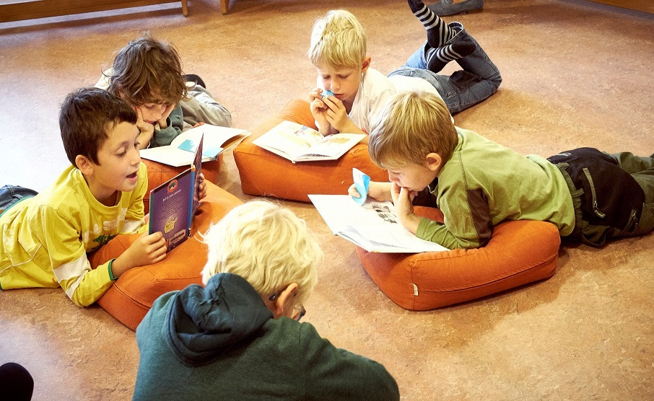

Zorg op School

Zorg en ondersteuning op school

Leeftijdsfase en niveau
Het klassikale onderwijs en aansluiting op de leeftijdsfase van het kind zijn kenmerken voor het vrijeschoolonderwijs.
Elk kind heeft meer dan één niveau. Een kind kan motorisch, sociaal en emotioneel zeer bij de tijd zijn, terwijl het op kennisniveau achter blijft. En ook het omgekeerde of variaties hierop komen regelmatig voor.
Aan het kennis of cognitieve niveau wordt vaak veel waarde gehecht. Het is gemakkelijk te meten en in getallen uit te drukken en alle toetsen zijn daarop gericht. Het is bekend dat het cognitieve niveau niet de enige, of zelfs niet de belangrijkste, indicator is voor succes in het vervolgonderwijs of voor het verwerven van een waardevolle, maatschappelijke rol. Stabiliteit en sociaal-emotionele vermogens als doorzettingsvermogen, zijn daarvoor minstens zo belangrijk.

Met de kerntaak, verwoord in “het kind aanspreken naar hoofd, hart en handen”, wil de Vrijeschool het evenwicht tussen al deze factoren benadrukken. Een evenwicht dat in elke leeftijdsfase een speciale constellatie heeft in de dagelijkse lespraktijk.

Groepsplannen
Het handelen van de leerkracht om de specifieke ontwikkeling van de kinderen te monitoren, wordt vastgelegd in groepsplannen en groepsoverzichten. Deze plannen beschrijven het klassikale aanbod en tevens welke leerlingen extra ondersteuning of extra uitdaging krijgen. In de groepsoverzichten wordt aangegeven wat stimulerend of belemmerend werkt voor een kind op het gebied van spelling, rekenen, lezen of gedrag. Deze groepsplannen zijn een leidraad voor de leerkrachten. Dit zogenaamde handelingsgerichte werken is volop in ontwikkeling binnen onze school.

Kinderbespreking
In de wekelijkse pedagogische vergadering houdt het lerarencollege regelmatig kinderbesprekingen van kinderen die extra aandacht nodig hebben. Binnen zo’n kinderbespreking wordt centraal gezocht naar stimulerende mogelijkheden voor het kind. Ouders van de kinderen die daarin besproken gaan worden, zullen hiervan op de hoogte worden gesteld. Tevens is het mogelijk in een breder zorgteam kinderen te bespreken. Bij deze besprekingen worden de ouders uitgenodigd.

Zorgcoördinatie
De interne begeleiders (IB’ers) bewaken de voortgang van de leerlingenzorg. Zij bespreken de ontwikkeling van de leerlingen en de leervorderingen met de klassenleerkrachten en coördineren de hulpvragen. Ook wordt de intern begeleider ingeschakeld bij het toetsen van leerlingen op leerrijpheid of hiaten in de lesstof én zo nodig bij het onderzoeken van nieuw aangemelde leerlingen. In de gesprekken over passende zorg voor kinderen is de intern begeleider een belangrijke gesprekspartner.
Daarnaast zijn er wekelijks gesprekken over de lopende zaken met de schoolleider en worden contacten onderhouden met externe instanties rondom de zorg voor leerlingen (bijvoorbeeld Passend Onderwijs, Jeugdzorg, Begeleidingsdienst, Logopedie etc.).
De interne begeleiders houden er toezicht op dat het leerlingvolgsysteem wordt bijgehouden door de leerkrachten en dat er getoetst wordt volgens het jaarschema. Als een leerling de school tussentijds verlaat geeft de leerkracht, na overleg met de intern begeleider, een onderwijskundig rapport mee voor de volgende school.

Interne begeleiding:
Moniek Terlouw: Zorgcoördinatie, IB klas 1 t/m 6
Margot Coppoolse: Specifieke didactische zorg klas 1 t/m 6
Helga van Muijen: IB Kleuterbouw

Verslaglegging en bespreking voortgang
De ouders worden van de voortgang van hun kind op de hoogte gehouden middels:
- Voortgang gesprekken
2 x per schooljaar (waaronder de toets resultaten klas 1 t/m 6)
- Jaarlijks getuigschrift
- Extra individuele oudergesprekken
De gegevens van het leerlingvolgsysteem maken onderdeel uit van de gegevens bij het aanmelden van een leerling bij een school voor voortgezet onderwijs.

Meer zorg in de school

Ondersteunende zorg binnen de school
Soms hebben kinderen extra zorg nodig en dat kan op verschillende ontwikkelingsaspecten zijn: zowel cognitief als motorisch, sociaal en emotioneel. Aan de cognitieve vaardigheden kan individueel of in groepjes gewerkt worden, ondersteund door een gespecialiseerde of ondersteunende leerkracht.
Zorg kan ook ondersteund worden door specialisten van buiten de school. Zo kan een breed scala aangeboden worden met als doel belemmeringen van het kind door ontwikkelen naar nieuwe mogelijkheden. We werken samen met begeleiders en zorgprofessionals van Passend Onderwijs, Begeleidingsdienst Vrije Scholen, Jeugdzorg, GGD, logopedisten, kunstzinnig therapeuten en een heileuritmist.

Onderwijsassistent
Onderwijsassistent Milko van van den Boogert biedt, samen met de leerkrachten in opleiding, ondersteuning in de klassen en bij de leerlingenzorg. Moniek Terlouw (IB) coördineert de extra ondersteuning en stuurt de onderwijsassistenten aan.

Passend onderwijs
Met het ingaan van de Wet Passend Onderwijs, hebben scholen de zorgplicht om elke leerling een goede onderwijsplek te bieden. De schoolbesturen in Almere hebben afgesproken dat passend onderwijs voor alle kinderen en jongeren van 2 tot 23 jaar in Almere geldt. Vanaf de voorschoolse opvoeding via het primair en voortgezet onderwijs tot het MBO.
Samen met hun partners (leerkrachten/docenten, professionals in de jeugdketen en ouders) willen de scholen aan alle leerlingen een passend aanbod doen. Passend bij hun niveau en mogelijkheden en met een zo goed mogelijk eindresultaat (de zorgplicht). Wanneer de school zelf de passende plek niet kan bieden, wordt er een beroep gedaan op de partners in de wijk om dat passende aanbod wel te kunnen geven.
Bij de keuze van een passende onderwijsplek worden de ouders nauw betrokken. Wanneer een kind speciale zorg nodig heeft, die niet binnen het wijkaanbod verzorgd kan worden, kan worden toegeleid naar speciaal onderwijs. De toeleiding naar speciaal onderwijs gaat onder leiding van de directie van de school via zogenaamde toelaatbaarheidsgesprekken, welke in afstemming met ouders, worden gevoerd met de aan school verbonden orthopedagoog, begeleiders Passend Onderwijs en eventueel andere zorgprofessionals. Vrijeschool Almere is aangesloten bij het samenwerkingsverband Passend Onderwijs Almere. Voor meer informatie zie www.passendonderwijs-almere.nl

Dyslexieverklaring
Kinderen met ernstige dyslexie kunnen in aanmerking komen voor vergoeding van de behandeling van de dyslexie door de zorgverzekering. Ook het diagnostisch onderzoek kan worden vergoed. Voorwaarde hiervoor is dat de school een intensief voortraject heeft gevolgd, waarin deskundige hulp is gegeven aan het kind en dat er daarnaast intensief is geoefend.
Wanneer er, ondanks deze extra zorg, een ernstige achterstand blijft bestaan, kan de leerling in aanmerking komen voor vergoeding van een psychodiagnostisch onderzoek naar dyslexie. Blijkt dat er sprake is van ernstige, enkelvoudige dyslexie dan wordt ook de behandeling vergoed.
De ouders vragen via de intern begeleider het onderzoek aan. Voor meer informatie zie: www.onderwijszorgnederland.nl/dyslexie/

Specifiek onderwijs aan hoog- en meerbegaafde kinderen
Onze school heeft zich binnen het aanbod passende zorg gespecialiseerd in een extra aanbod voor hoog- en meerbegaafde kinderen. Deze kinderen krijgen binnen de klas verrijkende opdrachten van de eigen leerkracht en volgen tevens tot 2 uur specifieke lessen per week in een zogenaamde “verdiepingsklas” onder leiding van een gespecialiseerde leerkracht. Plaatsing in deze “verdiepingsklas” vindt plaats in overleg tussen leerkracht, intern begeleider en ouders. Dit specifieke arrangement is afgestemd op het ondersteuningsprofiel van onze school.

Specifieke (therapeutische) benadering

Euritmietherapie
Kees van Dijk geeft in de school euritmietherapie. De school maakt het mogelijk dat deze vorm van therapeutische euritmie tijdens de lesuren kan plaatsvinden; de kosten hiervan komen voor rekening van de ouders. Verwijzing van leerlingen naar de euritmietherapie vindt plaats in overleg tussen de leerkracht, ouders en intern begeleider.

Spraaktherapie
De spraaktherapie van Marianne van Asperen richt zich op het verzorgend en gezond spreken van het kind door te werken aan zijn/haar beweging, ademhaling en houding. Vooral voor kleuters is het geheel zeer speels, maar ook het oudere kind kan door speelse oefeningen meegevoerd worden en meedoen.
Enkele redenen waarom spraaktherapie wordt geadviseerd zijn: te hard of te zacht spreken, heesheid die vaak gepaard gaat met vermoeidheid, concentratieproblemen, onrustig of juist te stil, of een openhangende mond en astmaproblemen.
De spraaktherapeute is op woensdagochtend bij ons op school. De verwijzingen vinden plaats in overleg met de leerkracht, ouders en intern begeleider. De betaling loopt via de ouders. Een aantal zorgverzekeraars biedt vergoeding voor deze therapie.

GGD Flevoland
De GGD Flevoland heeft tot doel het bevorderen en beschermen van de gezondheid van inwoners van Flevoland. Voor ons allen is van belang wat de afdeling jeugdgezondheidszorg van de GGD voor de kinderen en voor de school kan betekenen.
Jaarlijks krijgen alle kleuters van 5 jaar en de leerlingen die in klas 5 zitten, een Preventief Gezondheidsonderzoek aangeboden. Tijdens dit onderzoek zal worden gekeken naar de lichamelijke en sociaal-emotionele ontwikkeling van het kind. Alle leerlingen ontvangen deze uitnodiging thuis. De onderzoeken worden verricht door de jeugdverpleegkundige en vinden meestal plaats op school. Indien er aanleiding toe is, wordt er, in overleg met de ouders, extra onderzoek door de jeugdarts verricht. Deze onderzoeken vinden meestal plaats op school of op de vestiging van de GGD (Boomgaardweg 4).

Vaccinaties
Binnen het gedachtegoed kijken wij vanuit meerdere invalshoeken naar inenten.
Kinderen worden in het jaar dat ze 9 worden, uitgenodigd door de GGD voor de vaccinatie volgens het landelijke programma. Het is aan de ouders hierop te reageren zoals hen voorstaat.

Zorgoverleg
Buiten de Periodieke Gezondheidsonderzoeken is er voor de school de mogelijkheid te overleggen met, of advies te vragen aan, de jeugdarts of jeugdverpleegkundige indien er zorgen zijn over een leerling. Dit zal uiteraard gebeuren met uw medeweten en toestemming. Dit geldt voor alle leerlingen van de kleuterklas tot en met klas 6.
Hier kan eventueel een onderzoek of gesprek uit voortkomen bij de jeugdarts of jeugdverpleegkundige of indien gewenst, kan de schoolmaatschappelijk werkster worden ingeschakeld.

De afdeling jeugdgezondheidszorg is dagelijks te bereiken is van 8.30- 12.30 uur op telefoonnummer: 088- 0029920.
De jeugdarts voor onze school is: Monique Kalis.
De sociaal jeugdverpleegkundige is: Samantha van Zandvoort.

Schoolmaatschappelijk werk
Onze school kan een beroep doen op het schoolmaatschappelijk werk. Het schoolmaatschappelijk werk richt zich op de relatie kind-school-ouders. Dit doen zij door ondersteuning en verlichting te bieden aan teams en leerkrachten en ouders bij problemen met kinderen te helpen waarbij de oorzaken niet alleen binnen de school liggen. Het gaat erom, dat belemmeringen worden weggenomen die de ontwikkeling van het kind nadelig beïnvloeden.
Het schoolmaatschappelijk werk maakt deel uit van het zorgaanbod van onze school en is alleen toegankelijk via de intern begeleider van de school. Om vanuit een onafhankelijke positie te kunnen werken zijn de schoolmaatschappelijk werkers aangesteld bij de GGD. De contacten tussen ouders en het schoolmaatschappelijk werk zijn altijd vertrouwelijk. In overleg met de ouders meldt de intern begeleider het kind aan.

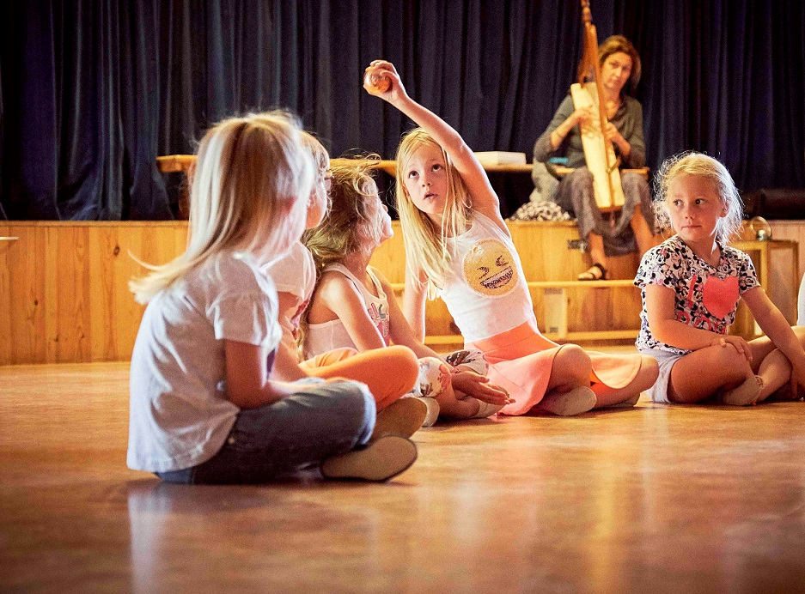
Praktische info

Schooltijden

Kleuters
Ma-Di-Wo-Do-Vr 8.30 – 13.15 uur

Klas 1
Tot de Herfstvakantie:
Ma-Di-Wo-Do-Vr 8.30 – 13.15 uur
Herfstvakantie:
Ma-Wo-Do-Vr 8.30 – 13.15 uur
Di 8.30 – 14.45 uur
Na de Kerstvakantie:
Ma-Wo- Vr 8.30 – 13.15 uur
Di - Do 8.30 – 14.45 uur

Klas 2 t/m 6
Ma-Di-Do 8.30 – 14.45 uur
Wo-Vr 8.30 – 13.15 uur

Ouderbijdrage
Een ouderbijdrage is in Nederland – bij wet – vrijwillig.
Echter, op de Vrijeschool doen we heel veel dingen die bedoeld zijn om de leerling naast kennis ook andere voor het leven waardevolle vaardigheden bij te brengen. Daarom zijn er zoveel kunst- en handvaardigheidsvakken en ook euritmie en koor. Om daarbij voldoende aandacht en werkruimte aan de kinderen te kunnen geven, zijn die lessen vaak in kleinere groepen en/of gegeven door speciale vakleerkrachten. Zowel het materiaal voor die lessen als de extra lesuren zelf worden niet door de overheid vergoed.

Onze vorm van dit bijzonder onderwijs is daarom slechts mogelijk middels een bijdrage van de ouders. Wij vragen daarom een financiële bijdrage van de ouders voor het bekostigen van deze specifieke extra onderwijsdoelen. Door deze ouderbijdragen wordt een wezenlijk deel van ons vrijeschoolonderwijs mogelijk, zoals:
- Euritmie
- Vaklessen zoals muziek, handenarbeid en handwerken
- Jaarfeesten
- Extra leermiddelen en schoolinrichting

Sinds schooljaar 2016-2017 zorgt de school ervoor dat iedere leerling gebruik kan maken van een speciale blokfluit voor de blokfluitlessen.
Deze fluiten hoeven niet door ouders te worden aangeschaft maar worden in bruikleen gegeven voor de gehele schooltijd.

Door middel van de ouderbijdrage kan de school de ongesubsidieerde, landelijke activiteiten onder coördinatie van de Vereniging voor Vrijescholen steunen en de gespecialiseerde bijscholing van de leerkrachten waarborgen.

Het is belangrijk om te weten dat wij per leerling € 350,- euro per schooljaar nodig hebben om alle extra kosten te dekken. Daarom hebben we de bijdrage vastgesteld op dit richtbedrag. De ouderbijdrage mag echter nooit een belemmering zijn om kinderen vrijeschoolonderwijs te laten volgen. U kunt dit bespreekbaar stellen middels een afspraak met de directie. Het betalingsverzoek wordt middels WIS collect, een iDeal betalingslink, via het algemene administratiekantoor aan alle ouders toegestuurd.

Klasschoonmaak:
Naast de ouderbijdrage zorgen alle ouders, middels een onderlinge verdeling, dat het klaslokaal van hun kind schoon wordt gemaakt (3 – 5 keer per jaar). Deze gezamenlijke inspanning zorgt ervoor dat wij deze kosten uitsparen en kunnen besteden aan bovengenoemde specifieke onderwijsdoelen.

Overige kosten:
Vanaf klas 1 wordt aan ouders gevraagd euritmie schoentjes voor hun kind aan te schaffen.
Jaarlijks vindt er per klas één of meerdere onderwijs gerelateerde excursies plaats. De kosten hiervoor worden door school betaald.
Overige uitjes gaan klassikaal en worden in overleg met de ouders afgesproken en bekostigd.

Ouderparticipatie
Ouderparticipatie maakt het mogelijk het onderwijs vorm te geven zoals dat vanuit de pedagogische visie bedoeld is. Naast de financiële ouderbijdrage die de uitvoering mede mogelijk maakt, is het voor de school van belang dat ouders betrokken zijn bij het onderwijs (didactisch partnerschap), meedenken over de ontwikkeling van kinderen (pedagogisch partnerschap), meepraten over bredere sociale ontwikkeling en meewerken aan het onderhoud van de school.
Zo ondersteunen ouders leertrajecten (bijv. lezen) en wordt er hulp geboden bij jaarfeesten, klassenuitjes en brede school activiteiten.

Reiskostenvergoeding
Ouders van kinderen, die buiten een straal van 6 kilometer van de school wonen, kunnen bij de gemeente waar zij wonen een aanvraag voor vergoeding van de vervoerskosten indienen. De hoogte van de vergoeding is afhankelijk van inkomen en de leeftijd van de leerling.

Protocollen
Ten aanzien van diverse zaken hebben we met elkaar procedurele afspraken gemaakt. Deze zijn schriftelijk vastgelegd en liggen ter inzage in de “Afspraken en protocollenmap” bij de administratie. Hierin treft u onder ander:
- De schoolregels
- Het verzuimprotocol
- Het klassenouderprotocol
- Het hoofdluisprotocol
- Het leerlingenvervoer- en veiligheidsprotocol
- Het beleid ten aanzien van schooluitjes
- Het ontruimingsplan

Veiligheid
Binnen onze school is een aantal medewerkers opgeleid tot Bedrijfshulpverlener. Deze zijn samen met de directie verantwoordelijk voor het regelmatig (minimaal eenmaal per jaar) oefenen van het ontruimingsplan en eventueel bijstellen ervan. Aspecten rondom de veiligheid zijn vastgelegd in het veiligheidsplan.

Klachtenregeling
Vrijeschool Almere spant zich erg in om met elkaar de juiste omgangsvormen in acht te nemen en voor de kinderen een goede leeromgeving te bieden. Als er vragen of problemen zijn dan worden deze eerst besproken met de betrokkenen en met wederzijds goedvinden eventueel in het bijzijn van anderen. Kom je er samen niet uit, dan is een gesprek met de directie mogelijk. Helaas zijn er ook situaties waarbij onenigheid blijft bestaan ondanks ieders inspanningen. Voor zulk soort situaties heeft de school een intern contactpersoon en een klachtenregeling.

Hiervoor maken wij onderscheid in 4 categorieën.

- Klachten op het niveau van de klas (leerling, klassenverband of leraar).
Deze worden eerst met de betreffende leraar besproken. Komt het in gesprek(ken) niet tot een oplossing, dan kan de klager vervolgens door middel van een brief de klacht of het probleem melden aan de directie, zodat deze naar een oplossing kan zoeken. Binnen een termijn van vier werkweken kan er een afhandeling verwacht worden.

- Klachten op schoolniveau
Organisatie, medisch/hygiënisch gebied, veiligheid, agressie, ongewenst gedrag, pestgedrag kunnen gemeld en/of besproken worden met de directie. Ook hier geldt een termijn van vier werkweken om tot een afronding te komen.
- Seksuele intimidatie
Klachten van deze aard worden gemeld aan:
- de interne contactpersoon
- de externe vertrouwenspersoon
- de voorzitter van het bestuur.
Hierbij dient opgemerkt te worden dat de interne contactpersoon een meldingsplicht heeft aan het bestuur en het bestuur heeft een meldingsplicht aan de vertrouwensinspecteur. De externe vertrouwenspersoon heeft geen meldingsplicht.

4. Discriminatie.
Deze klachten worden gemeld aan de non-discriminatie codecommissie, het meldpunt hiervan is de Vereniging van Vrije Scholen. Ook deze commissie kent een procedure welke ter inzage ligt bij de secretaris van de oudervereniging en kan desgewenst ook opgevraagd worden bij de interne contactpersoon of de directie.

Is bespreking van klachten niet mogelijk of onvoldoende gebleken, of vereist het probleem een andere aanpak, dan kan het probleem of de klacht schriftelijk aan de hiervoor aangewezen interne contactpersoon worden gemeld. De volgende procedure wordt dan gevolgd:
- Op elke schriftelijke klacht volgt binnen twee weken een ontvangstbevestiging.
De interne contactpersoon informeert de klager en de beklaagde en wijst de klager op de interne en externe procedure.
- Intern wordt de klacht gemeld bij de directie, die de huidige stand van zaken inventariseert en met de voorzitter van het bestuur overlegt welke handelwijze het meest recht doet aan de klacht. Zijn de klachten niet oplosbaar, dan wordt de klacht in overleg met de klager doorgezonden naar de externe klachtencommissie, onder toevoeging van de stand van zaken.

De school is aangesloten bij de klachtenregeling van de vereniging voor bijzondere scholen (VBS). Op aanvraag kan de klachtenprocedure bij de administratie van de school worden verkregen.

De klager kan klachten onder punt 3 en 4 overigens altijd met medewerking van de interne contactpersoon onmiddellijk tot de externe klachtencommissie of de vertrouwenspersoon richten. De beklaagde, de directie en de voorzitter van het bestuur worden daarvan door de contactpersoon op de hoogte gesteld.

Contactgegevens
De interne contactpersoon is Helga van Muijen
Tel: 036-536 31 47

Externe contactpersoon: Vacature
Stichting Geschillen Commissies Bijzonder Onderwijs (GCBO)
Postbus 82324
2508 EH Den Haag
Tel: 070 386 16 97
E-mail: info@gcbo.nl

Externe contacten

Vereniging van vrijescholen
De Vereniging van vrijescholen is een vereniging van besturen van vrijescholen. De activiteiten die de Vereniging op het gebied van onderwijs ontplooit, zijn gericht op samenwerking en kwaliteit, voorlichting en communicatie, bestuurlijke en pedagogische aangelegenheden en maatschappelijke ontwikkelingen.
Zij heeft drie taken: vertegenwoordiging én belangenbehartiging bij de overheid (lobby), presentatie naar buiten van het vrijeschoolonderwijs, het binden van haar leden op de ontwikkeling van het vrijeschoolonderwijs en het stimuleren van overleg tussen (groepen van) partners.
Via de website kunt u zich aanmelden voor de nieuwsbrief zodat u op de hoogte blijft van de actualiteiten.

Adres: Diederichslaan 25
3971 PA Driebergen
Tel: 0343-536060
E-mail: vereniging@vrijescholen.nl
Website: www.vrijescholen.nl
BVS-schooladvies
BVS-schooladvies is al meer dan 34 jaar een landelijk kennis- en expertisecentrum voor vrijeschoolonderwijs. Zij richten zich op de begeleiding van het onderwijs op vrijescholen en de schoolorganisatie. Centraal staat de inrichting van het vrijeschoolonderwijs. Zij hebben, ter ondersteuning van de kleuterleidster en leraar, webapplicaties en publicaties gemaakt.

BVS-schooladvies heeft adviseurs met kennis over de volgende onderwerpen:
- inhoudelijke thema’s rond het vrijeschoolonderwijs
- schoolorganisatie
- inhoud van het onderwijs, zoals didactiek, handelingsgericht werken en sociaal-emotionele ontwikkeling
- leerlingenzorg/ondersteuning

Bovenstaande diensten worden aangevraagd door vertegenwoordigers van de school. Ook ouders kunnen bij ze terecht voor vragen met betrekking tot de ontwikkeling van hun kind.
Voor uitgebreide informatie van het complete aanbod (voor scholen en ouders) kunt u een bezoek brengen aan de BVS website: www.bvs-schooladvies.nl.
Tel: 030- 2819656
Email: admin@bvs-schooladvies.nl

Passend Onderwijs
Adres: Grote Markt 2-1
1315 JG Almere
Website: www.passendonderwijs-almere.nl
E-mail: info@passendonderwijs-almere.nl
Tel: 036- 7670200

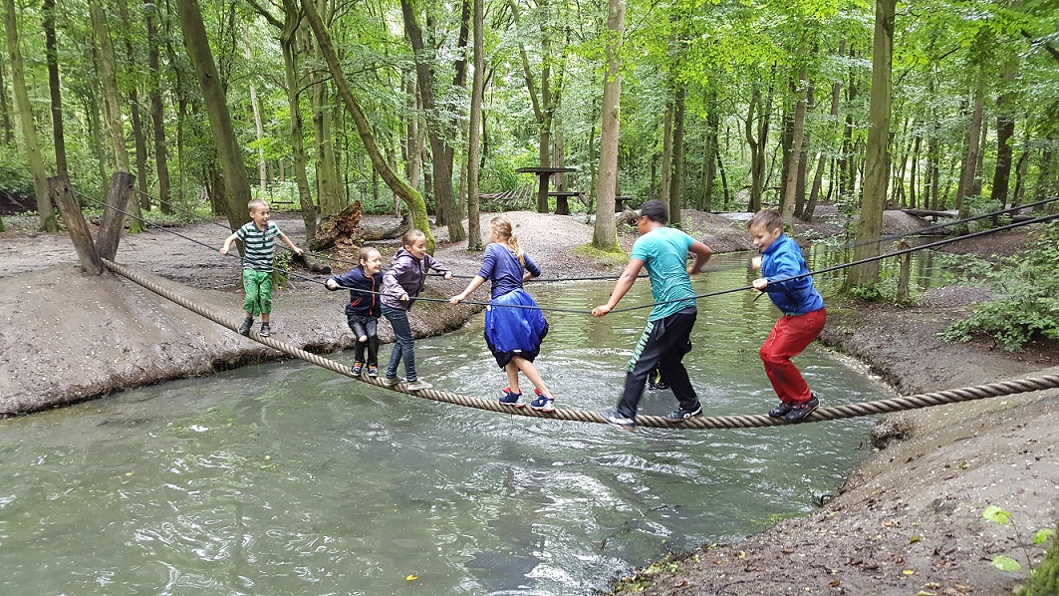

Schoolafspraken

Foto’s en opnames
Binnen onze school hebben wij de afspraak dat er niet vrij gefotografeerd of gefilmd mag worden. Dit wordt, waar mogelijk, per evenement klassikaal of schoolbreed georganiseerd.

Mobiele telefoons
Onze school is een ‘mobiele telefoon-vrije zone’. Wat betekent dat er geen mobiele telefoons worden gebruikt in de les of binnen het gebouw. Kinderen die een mobiele telefoon in hun bezit hebben bewaren deze in hun tas of geven deze ter bewaren aan de leerkracht tot na de les. Ouders en kinderen die een telefonisch gesprek moeten voeren vragen wij vriendelijk dit buiten het gebouw te doen.

Ziekmelding en lesverzuim
Bij ziekte van een leerling dienen ouders/verzorgers dit voor 8.30 uur aan school te melden. Dit gaat uitsluitend via Digiduif.

Indien een leerling ongeoorloofd te laat op school komt wordt dit door de conciërge genoteerd en vastgelegd in het leerlingvolgsysteem. Komt een leerling drie keer in een maand te laat dan wordt de ouder/verzorger uitgenodigd voor een gesprek. Wordt hier geen gehoor aan gegeven of verbetert de situatie niet dan wordt de ambtenaar leerplichtzaken van de gemeente op de hoogte gebracht. U vindt ons beleid omtrent ziekte en verzuim in ons ‘Verzuimprotocol’ op onze website.
Binnen onze school is Guido van der Vorst de verzuimcoördinator.

Locatie lessen
De ouder/verzorger is zelf verantwoordelijk voor het brengen en halen naar en van de locatie waar de lessen gegeven worden. Locaties van bijvoorbeeld de gymnastieklessen worden vooraf in het jaarrooster bekend gemaakt.

Verhuizing en/of wijziging contactgegevens
Bij een verhuizing en/of een wijziging van contactgegevens (zoals een nieuw telefoonnummer of mailadres) dient men schriftelijk een wijziging van de gegevens door te geven aan de administratie van school.
Mailadres: info@vrijeschool-almere.nl

Verlof buiten schoolvakanties

Vakantieverlof
Vakantieverlof mag alleen worden verleend wanneer wegens de specifieke aard van het beroep van één van de ouders het slechts mogelijk is buiten alle schoolvakanties op vakantie te gaan.
Hiertoe dient een werkgeversverklaring waaruit blijkt dat geen verlof binnen geen enkele officiële vakantie mogelijk is te worden overlegd.
De directie mag dit verlof niet verlenen in de eerste twee lesweken van het schooljaar. U dient dit verlof minimaal zes weken voor de ingangsdatum aan de directie te vragen. De directie mag slechts eenmaal per jaar verlof verlenen voor ten hoogste tien schooldagen. Formulieren voor het aanvragen van vakantieverlof zijn beschikbaar op de website van de school of bij de conciërge.

Verlof wegens gewichtige omstandigheden
Verzoeken om verlof wegens gewichtige omstandigheden dienen minstens een week van tevoren schriftelijk te worden ingediend bij de directie. Formulieren hiervoor zijn beschikbaar op de website van de school of bij de conciërge.
School hanteert tevens een verlofbeleid voor toptalenten.

Toegang tot de school
Om de doorstroom in school goed te laten verlopen gaan de kinderen via verschillende ingangen naar binnen. Om 8.20 uur luidt de schoolbel en verzamelen de klassen zich in de rij voor de betreffende schoolingang. Ouders nemen op het schoolplein afscheid van de kinderen. De leerlingen van klas 4, 5 en 6 gaan vervolgens als eerste zelfstandig naar binnen. De klassenleerkrachten van de kleuters en de klassen 1 tot en met 3 nemen de klas vanaf de ingang mee naar het lokaal.

Schorsing en verwijdering
De school kan besluiten een leerling te schorsen en/of te verwijderen. Bijvoorbeeld als:
- de leerling zich heftig of voortdurend agressief gedraagt
- er ernstige conflicten zijn (ook als de ouders daarbij betrokken zijn)
- de school een leerling niet de nodige speciale zorg kan bieden
Een geschorst kind mag tijdelijk niet op school komen en geen lessen volgen.
Vooraf zal de schoolleiding naar het verhaal van ouders en docent luisteren en het bestuur inlichten. Ouders zullen van de schorsing op de hoogte gesteld worden door de schooldirectie.
Er wordt getracht schorsing zo kort mogelijk te laten verlopen en schorsing zal maximaal een week zijn. Schorsing langer dan een dag wordt gemeld aan de onderwijsinspectie.
Indien wordt besloten tot verwijdering over te gaan zal de school zich acht weken optimaal inspannen een andere onderwijsplek te vinden alvorens tot definitieve verwijdering over te gaan.

Bezwaar tegen verwijdering
U kunt bezwaar indienen bij het schoolbestuur tegen schorsing of verwijdering. Als u bezwaar indient, zal de school binnen 4 weken schriftelijk reageren. Levert dit niets op dan kunt u naar de bestuursrechter stappen.
U kunt ook een klacht indienen over de schorsing. Zie hiervoor de eerder vermelde klachtenregeling

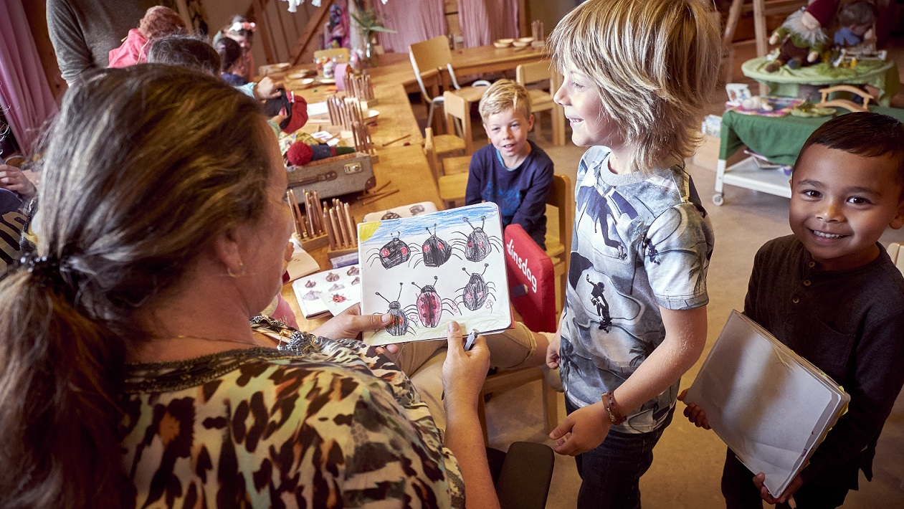

Organisatie en Bestuur

Organisatie en Bestuur

Het bestuur
Brede Vrijeschool Almere is een stichting. Het bestuur is het bevoegd gezag en eindverantwoordelijk voor de continuïteit en kwaliteit van de school. Het bestuur heeft de dagelijkse verantwoordelijkheid voor de school door delegatie overgedragen aan de schoolleider.

De directie
De directie heeft de dagelijkse leiding en is het aanspreekpunt voor ouders en verzorgers met algemene vragen.

Medezeggenschapsraad
In het kader van de medezeggenschap is er op school een medezeggenschapsraad bestaande uit een ouder- en uit een personeelsgeleding. De medezeggenschapsraad heeft tot taak de openheid, openbaarheid en het onderling overleg binnen de school te bevorderen en is bevoegd tot bespreking van alle schoolaangelegenheden.
Daarnaast heeft de raad een aantal bevoegdheden welke bij wet zijn vastgesteld.

Klassenouders
De klassenouders zijn aanspreekpunt voor en een intermediair tussen de leerkracht en de ouders. De klassenouders zorgen voor de coördinatie van diverse activiteiten, o.a. bij jaarfeesten.
Klassenouders overleggen regelmatig met elkaar en de bouwcoördinators (kleuterstroom, A- Stroom en de B-stroom) van school in een klassenouderoverleg. In dit overleg komen allerlei vragen en suggesties aangaande lopende zaken in en om de school aan de orde. Punten met een beleidsmatig karakter worden doorgespeeld naar de directie en naar de medezeggenschapsraad.

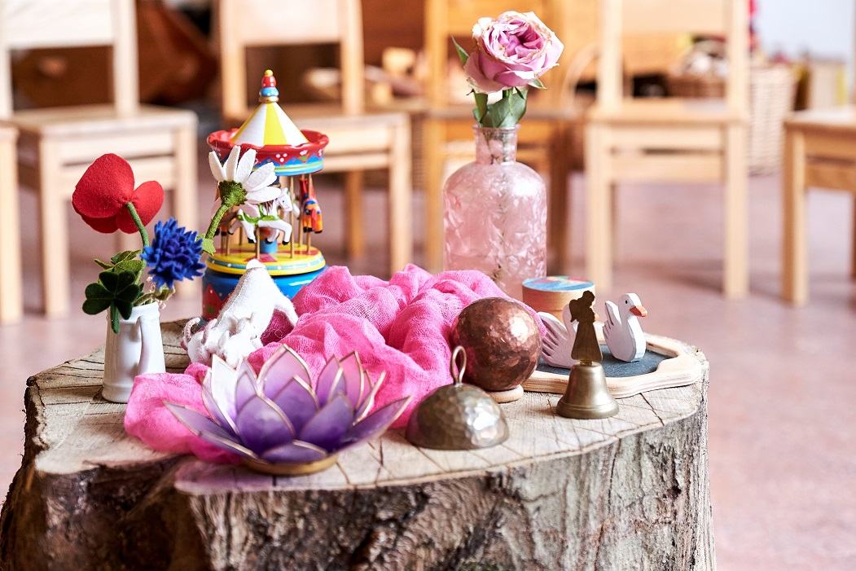

Adressen en bereikbaarheid

Adressen en Bereikbaarheid

Vrijeschool Almere
Lierstraat 7
1312 JZ ALMERE
Tel: 036-5363147
E-mail: info@vrijeschool-almere.nl
Website: www.vrijeschool-almere.nl

Bij afwezigheid en ziekte van een leerling dienen ouders/verzorgers dit vóór 8:30 uur te melden via Digiduif.

Secretariaat
Bereikbaar op maandag, dinsdag, (om de week op woensdag) en donderdag
E-mail: info@vrijeschool-almere.nl

Conciërge
John Hinten
Dagelijks in ieder geval telefonisch te bereiken tussen 11.00- 12:00 uur.

Bestuur, bevoegd gezag Stichting de Vrijeschool Almere
E-mail: bestuur@vrijeschool-almere.nl

Directie, dagelijkse leiding
Margreet Bijsterveld, Directeur
Guido van der Vorst, Adjunct- directeur
E-mail: directie@vrijeschool-almere.nl

Medezeggenschapsraad
Renske Visée, voorzitter
E-mail: mr@vrijeschool-almere.nl

Brede Vrijeschool-activiteitencoördinator
Gérard Pillen
E-mail: bscoordinator@vrijeschool-almere.nl

Stichting Vrije Peuterspeelzaal Almere
Locatie: Catootje
Tel: 06-130553842
E-mail: info@christoffeltje.nl
Website: www.christoffeltje.nl

Buitenschoolse Opvang De Lentemorgen
Tel: 06-46223056
E-mail: bsodelentemorgen@gmail.com
Website: www.bsodelentemorgen.nl

